ПИРАМИДА
статья
МОЙ ГЛАВНЫЙ ГЕРОЙ!
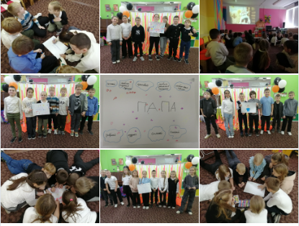
При поддержке Администрация Тутаевского района мы реализуем социальный проект «Остров семейных сокровищ!»
Мы пригласили учеников МОУ СШ № 3 на познавательно - развлекательное мероприятие "Мой главный герой", посвященное Дню Отца.
Все вместе рассуждали, какими качествами должен обладать отец.
Затем ребятам предлагалось создать и защитить свои проекты! У всех получились классные!
Мужчина в семье является добытчиком и учителем в распределении семейного бюджета. Поэтому в конце программы устроили небольшой онлайн-квиз на тему "Финансовая грамотность".
Спасибо большое МОУ СШ № 3, ребятам и их замечательному руководителю, что пришли к нам на мероприятие!
Команда Центра Пирамида
#социальныйпроект@piramidacentre
#грант@piramidacentre
#нко@piramidacentre
#администрациятмр@piramidacentre
#бесплатныемероприятия@piramidacentre
#унасвесело@piramidacentre

статья
ВМЕСТЕ МЫ - СИЛА!
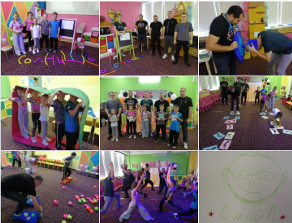
При поддержке Администрация Тутаевского района мы реализуем социальный проект «Остров семейных сокровищ!»
🫶4 ноября в нашей стране отмечается День народного единства.
От души всех поздравляем с этим праздником!
Именно сегодня мы объединились и решили проверить, кто же сильнее, выносливее и круче.
Ребята соревновались против своих родителей! Победила дружба! Все остались довольны и получили заряд эмоций!
Спасибо большое МОУ СШ № 3, ребятам, родителям и их замечательному руководителю, что пришли к нам на мероприятие!
Команда Центра Пирамида
#социальныйпроект@piramidacentre
#грант@piramidacentre
#нко@piramidacentre
#администрациятмр@piramidacentre
#бесплатныемероприятия@piramidacentre
#унасвесело@piramidacentre

статья
ИНТЕЛЛЕКТУАЛЬНЫЙ КВИЗ
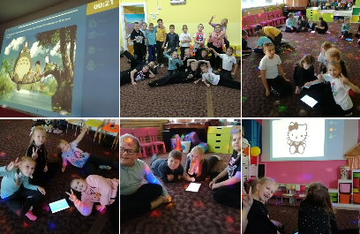
При поддержке Администрация Тутаевского района мы реализуем социальный проект «Остров семейных сокровищ!»
🫶 К нам в гости приходили ученики 3 класса МОУ СШ № 3 .
Ребята с удовольствием приняли участие в интеллектуальном квизе "Любимый питомец". Смогли проявить свои знания, посоревноваться и, конечно, зарядиться классными эмоциями.
Спасибо большое МОУ СШ № 3, ребятам и их замечательному руководителю, что пришли к нам на мероприятие!
Команда Центра Пирамида
#социальныйпроект@piramidacentre
#грант@piramidacentre
#нко@piramidacentre
#администрациятмр@piramidacentre
#бесплатныемероприятия@piramidacentre
#унасвесело@piramidacentre
статья
В ПОИСКАХ СОКРОВИЩ
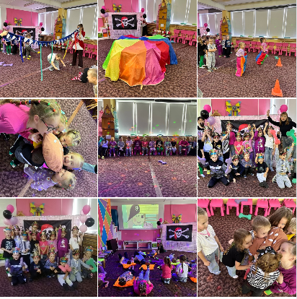
При поддержке Администрация Тутаевского района мы реализуем социальный проект «Остров семейных сокровищ!»
🫶 К нам в гости приходили воспитанники МДОУ № 5 "Радуга" группа «Рябинка».
Ребята с удовольствием принимали участие в разных конкурсах и заданиях, зарядились классными эмоциями!
Спасибо большое воспитателям, родителям и детям, что пришли к нам на мероприятие!
Команда Центра Пирамида
#социальныйпроект@piramidacentre
#грант@piramidacentre
#нко@piramidacentre
#администрациятмр@piramidacentre
#бесплатныемероприятия@piramidacentre
#унасвесело@piramidacentre

статья
ОСТРОВ СЕМЕЙНЫХ СОКРОВИЩ!
Друзья! У нас отличная новость!
Администрация Тутаевского района поддержала нас в реализации социального проекта «Остров семейных сокровищ!»
А это значит, бесплатные развлекательно-игровые мероприятия для ребят разных возрастов.
Старт совсем скоро!
Следите за информацией и не упустите шанс стать участником нашего проекта!
Ну а пока, команда Центра "Пирамида" желает в вашем доме тепла, солнца и уюта 
статья
ДЕНЬ НАРОДНОГО ЕДИНСТВА В "ПИРАМИДЕ" ПРОШЕЛ С ОГОНЬКОМ!
Образовательный центр "Пирамида" при поддержке администрации Тутаевского района реализовал социальный проект «Остров семейных сокровищ».
И как же без испытаний?! В этот день решили объединиться и проверить, кто же сильнее, выносливее, круче: дети или родители!
Победила дружба! Все остались довольны и получили заряд позитива и море эмоций!
Особая благодарность школе №3 , ребятам, родителям и их замечательному руководителю за участие в мероприятии!
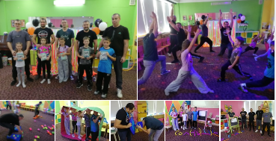
"Остров семейных сокровищ" - это не просто проект, это возможность укрепить семейные связи и создать яркие воспоминания!
https://vk.com/wall-226153295_3001

